NOWON-GU CARBON NEUTRALITY PLAN | 탄소중립 선도도시 · 탄소중립국 승격 · MRV 플랫폼 반영판
노원구 탄소중립 녹색성장 기본계획
실현가능성 평가보고서 · 최종 업데이트판 (시각화 포함)
━━━━━━━━━━━━━━━━━━━━━━━━━━━━━━━━━━━━━━━━━━━━━━━━━━━━
제1차 기본계획(2025~2034) | 선도도시·탄소중립국·MRV플랫폼·녹색건축지원센터 반영 | 평가일 2026년 3월
최종 종합 등급  B  이전 B- → 최종 B | 최종 종합 점수  3.57 / 5.0  이전 3.36점 → +0.21점 | 확보 예산  400억원  2026~2031 선도도시 | 계획 기간  2025 ~ 2034  10년 법정계획

평가 프레임워크 CAT × GCoM/NetZeroCities × SBTi Cities × CDP Cities | 7개 통합 기준 · 5점 만점
【이번 업데이트 반영 항목 4가지】
① 탄소중립 선도도시 선정 — 총 400억원 확보(2026~2031) / 5대 핵심사업 구체화
② MRV 플랫폼 구축 예정 — 실시간 온실가스 모니터링 디지털 체계 공식화
③ 탄소중립추진단 → 탄소중립국(局) 승격 — 전국 기초지자체 최초급
④ 녹색건축지원센터 신설 — ZEB 전환·그린리모델링 원스톱 현장 지원

※ 본 보고서는 노원구 제1차 탄소중립 녹색성장 기본계획 및 선도도시 사업계획서(2026년 3월 기준)를 바탕으로 작성되었습니다.

01 점수 변동 요약 — 3단계 이행 추적
기존 기본계획 → 선도도시 반영 → 최종 업데이트(MRV·탄소중립국·녹색건축지원센터)
1-1. 단계별 종합 점수 변화
평가 기준 | 기존  (이전) | 선도도시  반영 | 최종  업데이트 | 변동  이전→최종 | 변동 내용
① 감축목표 적절성 | 3.0 | 3.0 | 3.0 | ─ | 변동 없음
② 기준연도·인벤토리 | 3.0 | 3.0 | 3.0 | ─ | 변동 없음
③ 이행계획 구체성 | 3.0 | 3.5 | 4.0 | ▲+1.0 | 선도도시 5대사업 + 녹색건축지원센터 신설
④ 재원·예산 계획 | 1.5 | 3.5 | 3.5 | ▲+2.0 | 선도도시 400억 국비·지방비·민간 삼원 구조
⑤ MRV 체계 | 2.5 | 3.0 | 3.5 | ▲+1.0 | MRV 플랫폼 구축 예정 공식화
⑥ 정의로운 전환 | 4.0 | 4.0 | 4.0 | ─ | 도넛 경제 모델 — 기존 최강점 유지
⑦ 거버넌스 | 3.0 | 3.5 | 4.0 | ▲+1.0 | 탄소중립추진단 → 탄소중립국 승격
종합 평균 | 2.86 | 3.36 | 3.57 | ▲+0.71 | C+ → B- → B (2단계 상향)
등급 | C+ | B- | B | 2단계 상향
1-2. 업데이트 사유 요약
③ 이행계획 3.0→4.0 선도도시 5대사업(3.5점) + 녹색건축지원센터 신설 → 4점 조건 충족 → 4.0점.
④ 재원계획 1.5→3.5 400억원(국비120·지방비140·민간140) 삼원 구조 확보. 최하점 1.5에서 3.5점으로 대폭 상향.
⑤ MRV체계 2.5→3.5 건물에너지 통합플랫폼(3.0점) + MRV 플랫폼 구축 계획 공식화 → 3.5점.
⑦ 거버넌스 3.0→4.0 전담 조직 강화(3.5점) + 탄소중립국(局) 승격 → 전국 기초지자체 최초급 → 4.0점.

02 계획 개요 및 선도도시 현황
법적 위상 · 탄소중립 선도도시 5대 사업 · 신설 인프라 3종
2-1. 법적 위상 및 계획 개요
계획명 | 노원구 제1차 탄소중립 녹색성장 기본계획
법적 근거 | 탄소중립기본법 제12조 (기초지자체 의무 수립)
계획 기간 | 2025년 ~ 2034년 (10년 법정계획)
선도도시 | 탄소중립 선도도시 선정 — 총 400억원 확보 (2026~2031)
재원 구성 | 국비 120억원(30%) + 지방비 140억원(35%) + 민간투자 140억원(35%)
전담 조직 | 탄소중립국(局) — 탄소중립추진단에서 승격 (전국 기초지자체 최초급)
지원 기관 | 노원환경재단 · 탄소중립지원센터 · 녹색건축지원센터 · EZ센터
2050 비전 | 에너지 자립 탄소중립 선도 자치구 실현
2-2. 탄소중립 선도도시 5대 핵심사업
◆ 건물에너지 통합플랫폼 건물 에너지 실시간 수집·분석 디지털 플랫폼. MRV 플랫폼 연동, 탄소배출량 자동 산정.
◆ 탄소배출거래 건물·사업장 탄소배출권 거래 파일럿. 기초지자체 최초 지역 탄소시장 시범.
◆ 도심형 태양광 공공건물·아파트 옥상 태양광 보급. 루트에너지·현대산업개발 민간 파트너십.
◆ 스마트그리드 분산형 전원·수요반응(DR) 연계. EZ센터 기술 확장.
◆ 분산형전원 연료전지·소규모 태양광·ESS 결합 분산형 전원 클러스터. 에너지 자립률 제고.
2-3. 신설 인프라 3종
■ MRV 플랫폼 (구축 예정) 실시간 온실가스 모니터링·보고·검증 플랫폼. 건물에너지 통합플랫폼·스마트그리드 연동. GCoM MRV 표준 준용.
■ 탄소중립국 (승격 완료) 탄소중립추진단 → 탄소중립국(局) 격상. 탄소중립정책팀·이행관리팀·녹색성장팀 3개 팀.
■ 녹색건축지원센터 (개소 완료) ZEB 전환·그린리모델링 원스톱 지원. 노원환경재단·EZ센터 연계.

03 기준별 평가 — 7개 통합 기준 체크리스트
3단계 점수 변화 · 충족/미충족 체크리스트 · 배점 근거 · 제언

기준 ① 감축목표 적절성 | 참조 프레임워크  CAT / SBTi Cities | 3.0점  보통
점수 변화 : 기존 3.0점 → 선도도시 3.0점 → 최종 3.0점 (보통)
서울시 기본계획 연계 감축 목표 설정. 기초지자체 특성상 독자 과학 기반 목표 설정에 구조적 한계. 이번 업데이트 변동 없이 3.0점 유지.
구분 | 체크리스트 항목
✔ 충족 | 서울시 연계 2030년 40% 감축 목표 명시
✔ 충족 | 2050 탄소중립 장기 비전 확보
✔ 충족 | 선도도시 에너지 자립 구체 목표 설정
✔ 충족 | 건물·에너지·수송 부문별 감축 경로 제시
▲ 미충족 | 구 단위 SBTi Cities 독자 과학 목표 미설정
▲ 미충족 | 1.5°C 정합 경로 갭 분석 부재
▲ 미충족 | Scope 3 배출량 감축 목표 미포함
▲ 미충족 | 동(洞) 단위 차별화 목표 배분 부재
【배점 근거】 NDC 연계 목표·부문별 경로로 기본 요건 충족(3.0점). SBTi 독자 목표·Scope 3 미포함으로 상향 미달.
제언 SBTi Cities 방법론 적용, 선도도시 에너지 자립 목표와 통합한 과학 기반 감축 목표 재설정.

기준 ② 기준연도 및 인벤토리 | 참조 프레임워크  GCoM / CDP Cities | 3.0점  보통
점수 변화 : 기존 3.0점 → 선도도시 3.0점 → 최종 3.0점 (보통)
서울시 인벤토리 연계로 기준연도 배출량·부문별 현황 파악. MRV 플랫폼 완공 후 구 단위 독자 인벤토리 전환 가능.
구분 | 체크리스트 항목
✔ 충족 | 서울시 인벤토리 연계 기준연도 배출량 파악
✔ 충족 | 건물·수송·에너지 부문별 배출 비중 분석
✔ 충족 | 노원에코센터·탄소중립지원센터 지역 에너지 데이터 수집
✔ 충족 | MRV 플랫폼·건물에너지 통합플랫폼으로 실측 기반 전환 예정
▲ 미충족 | 구 단위 독자 GPC 인벤토리 미구축
▲ 미충족 | Scope 3 소비 기반 인벤토리 부재
▲ 미충족 | 동(洞) 단위 세분화 배출량 미공개
▲ 미충족 | 제3자 검증 미공식화
▲ 미충족 | CDP Cities 보고 미이행
【배점 근거】 서울시 연계 인벤토리로 기본 수준(3.0점). MRV 플랫폼 완공 후 3.5점 상향 가능.
제언 MRV 플랫폼 데이터를 GPC 표준에 통합. CDP Cities 보고 개시.

기준 ③ 이행계획 구체성 | 참조 프레임워크  GCoM Action Plan / CNCA | 4.0점  우수
점수 변화 : 기존 3.0점 → 선도도시 3.5점 → 최종 4.0점 (우수)
선도도시 5대사업(3.5점) + 녹색건축지원센터 신설로 건물 부문 현장 이행 인프라 완비 → 4.0점. 국내 기초지자체 최고 수준.
🔺 이번 업데이트 : 녹색건축지원센터 신설 → 4점 조건 충족 → 3.5점에서 4.0점으로 상향
구분 | 체크리스트 항목
✔ 충족 | 선도도시 5대 핵심사업 연도별 계획 명시(건물에너지통합플랫폼·탄소배출거래·도심형태양광·스마트그리드·분산형전원)
✔ 충족 | 녹색건축지원센터 신설 — ZEB·그린리모델링 원스톱 현장 지원 완비
✔ 충족 | 4개 지원 기관 네트워크(노원환경재단·탄소중립지원센터·녹색건축지원센터·EZ센터)
✔ 충족 | 에너지제로주택(EZ하우스) 모델·그린리모델링 구체화
✔ 충족 | 탄소배출거래 파일럿 — 기초지자체 최초 지역 탄소시장
▲ 미충족 | 농업·흡수원 부문 이행 수단 미포함 (기초지자체 한계)
▲ 미충족 | 민간 대형 건물주 참여 의무화 미구체화
▲ 미충족 | 동(洞) 단위 세분화 이행 로드맵 부재
【배점 근거】 선도도시 5대사업+녹색건축지원센터로 4점 조건(구체 이행수단+지원기관) 충족 = 4.0점. 농업·흡수원 부재로 만점 미달.
제언 녹색건축지원센터 통한 민간 건물주 그린리모델링 저금리 융자·컨설팅 확대. 탄소배출거래 성과 정량화.

기준 ④ 재원·예산 계획 | 참조 프레임워크  CCFLA / CDP Cities | 3.5점  양호
점수 변화 : 기존 1.5점 → 선도도시 3.5점 → 최종 3.5점 (양호)
기존 최하점(1.5점) → 선도도시 400억원 삼원 구조 확보로 3.5점 대폭 상향. 재정자립도 한계를 국가 지원으로 극복한 전국 선도 사례.
🔺 이번 업데이트 : 선도도시 반영 완료(1.5→3.5). 이번 업데이트 추가 변동 없음.
구분 | 체크리스트 항목
✔ 충족 | 선도도시 총 400억원 확보 (2026~2031)
✔ 충족 | 국비 120억(30%)·지방비 140억(35%)·민간 140억(35%) 삼원 구조
✔ 충족 | 5대 핵심사업별 사업비 배분 계획 명시
✔ 충족 | 공공-민간 파트너십(PPP) 투자 모델
▲ 미충족 | 2031년 이후 지속 재원 계획 미수립
▲ 미충족 | CCFLA 기후재원 분류 체계 미적용
▲ 미충족 | 노원구 자체 기후기금 조례 미제정
▲ 미충족 | 녹색채권 등 자체 재원 수단 미개발
【배점 근거】 400억원 삼원 구조 확보·사업별 투자 계획 명시로 신뢰성 향상(3.5점). 이후 지속 재원 부재로 만점 미달.
제언 2031년 이후 2단계 재원 전략 수립. 기후기금 조례 제정. 임팩트 투자·ESG 펀드 유치.

기준 ⑤ MRV 체계 | 참조 프레임워크  GCoM MRV / CDP Cities | 3.5점  양호
점수 변화 : 기존 2.5점 → 선도도시 3.0점 → 최종 3.5점 (양호)
건물에너지 통합플랫폼(3.0점) + MRV 플랫폼 구축 예정 공식화 → 3.5점. 완공·제3자 검증 공식화 후 4.0점 상향 예정.
🔺 이번 업데이트 : MRV 플랫폼 구축 계획 공식화 → 3.0점에서 3.5점으로 상향
구분 | 체크리스트 항목
✔ 충족 | 건물에너지 통합플랫폼 — 에너지·탄소배출 실시간 수집
✔ 충족 | MRV 플랫폼 구축 예정 — 실시간 모니터링·보고·검증 공식화
✔ 충족 | 스마트그리드 데이터 연동 계획
✔ 충족 | 선도도시 5대사업 성과 지표·이행 점검 체계
✔ 충족 | GCoM MRV 표준 준용 설계 방향 명시
▲ 미충족 | MRV 플랫폼 미완공 (완공 후 4.0점 예정)
▲ 미충족 | 제3자 검증 기관 지정·공식 절차 미확정
▲ 미충족 | Scope 3 모니터링 체계 부재
▲ 미충족 | 동(洞) 단위 세분화 모니터링 미구축
【배점 근거】 건물에너지 통합플랫폼+MRV 플랫폼 구축 예정 공식화로 3.5점. 완공·검증 공식화 후 4.0점 예정.
제언 MRV 플랫폼 완공 즉시 GCoM MRV 인증 신청. 제3자 검증기관 MOU 체결. CDP Cities 자동 연계.

기준 ⑥ 정의로운 전환 | 참조 프레임워크  CNCA / UN SDGs | 4.0점  우수
점수 변화 : 기존 4.0점 → 선도도시 4.0점 → 최종 4.0점 (우수)
도넛 경제 모델 사회지표 통합으로 전국 자치구 선도 수준. 이번 업데이트 변동 없이 4.0점 유지.
구분 | 체크리스트 항목
✔ 충족 | 도넛 경제 모델 — 사회지표·탄소중립 통합 (전국 선도)
✔ 충족 | 취약계층(저소득층·노인·장애인) 맞춤형 에너지 지원
✔ 충족 | 2050 구민회의 — 주민 숙의 민주주의 기후 거버넌스
✔ 충족 | 노원에코센터·중랑천환경센터 주민 기후 교육·참여
✔ 충족 | UN SDGs 연계 지속가능발전 지표 관리
▲ 미충족 | 녹색일자리 창출·직업훈련 계획 미구체화
▲ 미충족 | 정의로운 전환 전담 거버넌스 미공식화
▲ 미충족 | 동별 기후 불평등 지표 분석 미포함
【배점 근거】 도넛 모델 통합·취약계층 지원·주민 숙의로 4점 조건 대부분 충족(4.0점). 녹색일자리 계획 부재로 만점 미달.
제언 선도도시 녹색일자리 직업훈련 프로그램 연계. 동별 기후 취약성 지도로 전환 우선순위 과학화.

기준 ⑦ 거버넌스 | 참조 프레임워크  GCoM / ICLEI | 4.0점  우수
점수 변화 : 기존 3.0점 → 선도도시 3.5점 → 최종 4.0점 (우수)
선도도시 전담 조직 강화(3.5점) + 탄소중립국(局) 승격으로 4.0점. 전국 기초지자체 최초급 전담 국 체계.
🔺 이번 업데이트 : 탄소중립추진단 → 탄소중립국(局) 승격 → 3.5점에서 4.0점으로 상향
구분 | 체크리스트 항목
✔ 충족 | 탄소중립국(局) 승격 — 전국 자치구 최초급
✔ 충족 | 탄소중립정책팀·이행관리팀·녹색성장팀 3개 팀 전담 운영
✔ 충족 | 탄소중립기본법 + 노원구 탄소중립 조례 이중 법적 기반
✔ 충족 | 탄소중립녹색성장위원회 + 구민회의 이중 거버넌스
✔ 충족 | 4개 기관 + 한국전력·현대산업개발·서울과기대 민관학 파트너십
▲ 미충족 | 탄소중립국 직제 조례 법적 공식화 확인 필요
▲ 미충족 | 기업·시민사회 기후파트너십 플랫폼 확대 여지
▲ 미충족 | 거버넌스 성과 연차 공개 체계 미정비
【배점 근거】 탄소중립국 승격+4개 기관+민관학 파트너십+이중 법적 기반 → 4점 조건 충족 = 4.0점. 조례 미완·성과 공개 미정비로 만점 미달.
제언 직제 조례 공식화·전담 T/O 시의회 확보. 거버넌스 연차 보고서 발간 및 구의회 제출 의무화.

04 종합 평가 및 비교 분석
7개 기준 최종 점수표 · 강점/개선과제 · 서울시·도봉구 비교
4-1. 최종 종합 점수표
평가 기준 | 기존 | 선도도시 | 최종 | 등급 | 핵심 소견
① 감축목표 적절성 | 3.0 | 3.0 | 3.0 | 보통 | NDC 연계 / SBTi 독자 목표 부재
② 기준연도·인벤토리 | 3.0 | 3.0 | 3.0 | 보통 | 서울시 연계 / 구 단위 GPC 미구축
③ 이행계획 구체성 | 3.0 | 3.5 | 4.0 | 우수 | 선도도시 5대사업 + 녹색건축지원센터
④ 재원·예산 계획 | 1.5 | 3.5 | 3.5 | 양호 | 선도도시 400억 삼원 구조
⑤ MRV 체계 | 2.5 | 3.0 | 3.5 | 양호 | MRV 플랫폼 구축 예정 공식화
⑥ 정의로운 전환 | 4.0 | 4.0 | 4.0 | 우수 | 도넛 모델 — 전국 선도
⑦ 거버넌스 | 3.0 | 3.5 | 4.0 | 우수 | 탄소중립국 승격
종합 평균 | 2.86 | 3.36 | 3.57 | B 등급 | C+ → B- → B
4-2. 핵심 강점 및 개선 과제
[강점 ①] 이행 인프라 완비 (③ 4.0) 5대사업+녹색건축지원센터+EZ센터+탄소중립지원센터 4개 기관.
[강점 ②] 탄소중립국 전담 조직 (⑦ 4.0) 전국 자치구 최초급 탄소중립 전담 국(局), 예산·기획·이행 일원화.
[강점 ③] 정의로운 전환 도넛 모델 (⑥ 4.0) 도넛 경제 사회지표 통합 및 2050 구민회의 주민 숙의.
[개선 ①] 감축 목표 과학화 (① 3.0) SBTi Cities 방법론 적용, 에너지 자립 목표와 통합.
[개선 ②] 인벤토리 고도화 (② 3.0) MRV 플랫폼 연계 구 단위 독자 GPC 인벤토리 구축.
[개선 ③] 선도도시 이후 재원 (④ 3.5) 2031년 이후 기후기금 조례 제정 및 자체 재원 전략.
4-3. 비교 점수표 (서울시·노원구·도봉구)
평가 기준 | 서울시 | 노원구 (최종) | 도봉구
① 감축목표 적절성 | 3.5 | 3.0 | 3.0
② 기준연도/인벤토리 | 4.0 | 3.0 | 2.5
③ 이행계획 구체성 | 3.5 | 4.0 | 3.0
④ 재원·예산 계획 | 3.0 | 3.5 | 1.5
⑤ MRV 체계 | 3.5 | 3.5 | 2.5
⑥ 정의로운 전환 | 3.0 | 4.0 | 2.5
⑦ 거버넌스 | 4.0 | 4.0 | 3.0
종합 평균 | 3.50 | 3.57 | 2.64

05 종합평가 시각화
레이더 차트 · 기준별 점수 변화 · 광역-기초 비교 히트맵 · 종합 흐름 요약
5-1. 3단계 점수 변화 레이더 차트
기존(C+) · 선도도시 반영(B-) · 최종 업데이트(B) 3단계를 7개 기준 축으로 비교합니다.
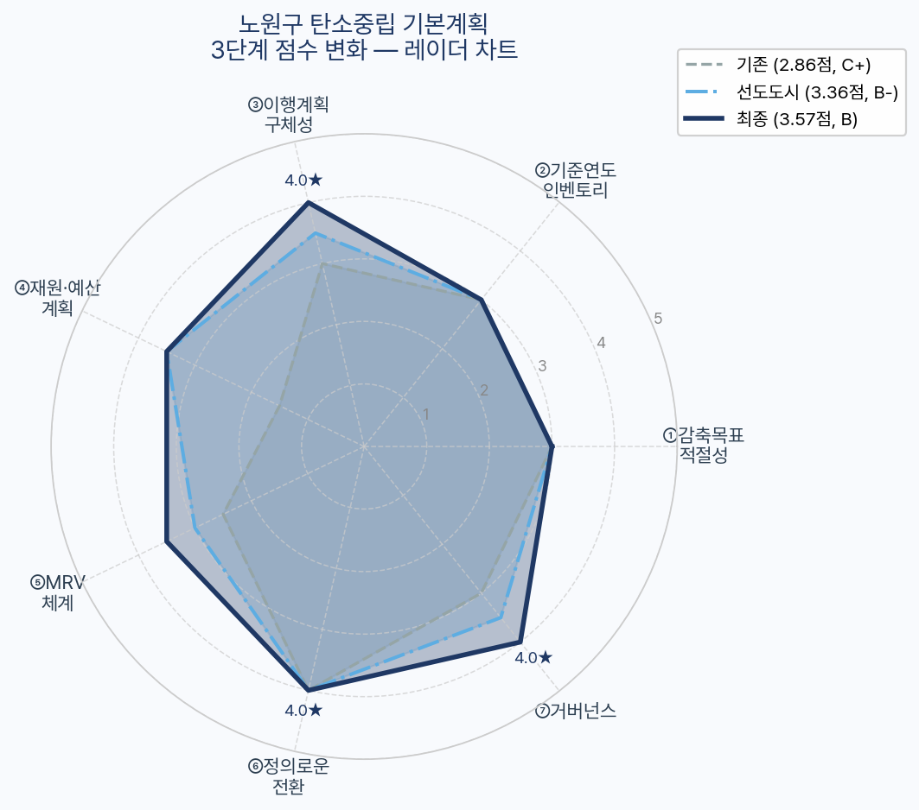
【그림 1】 노원구 탄소중립 기본계획 3단계 점수 변화 레이더 차트 (7개 기준 · 5점 만점)
5-2. 기준별 점수 변화 바 차트
7개 평가 기준별 기존·선도도시·최종 점수 비교. 붉은 화살표는 이전→최종 변동량을 나타냅니다.
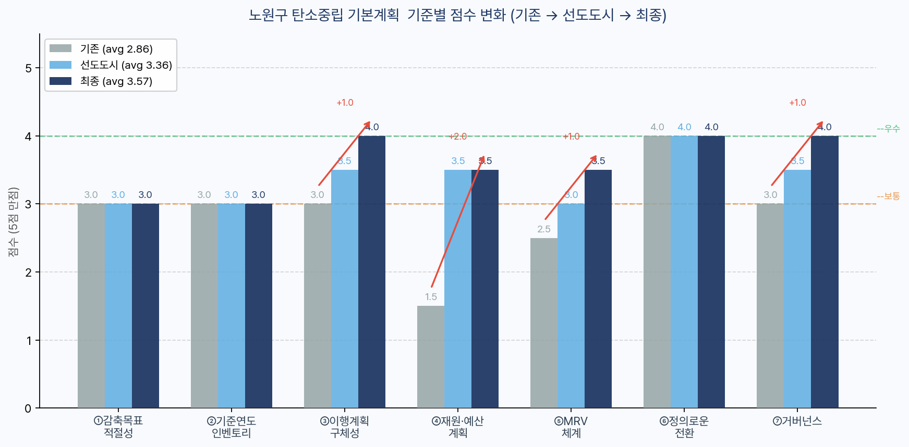
【그림 2】 기준별 점수 변화 바 차트 — 붉은 화살표: 이전→최종 변동량

5-3. 광역-기초 비교 히트맵
서울시(B)·노원구 최종(B)·도봉구(C) 7개 기준 점수 비교. 노원구 행(파란 테두리)이 강조 표시됩니다.
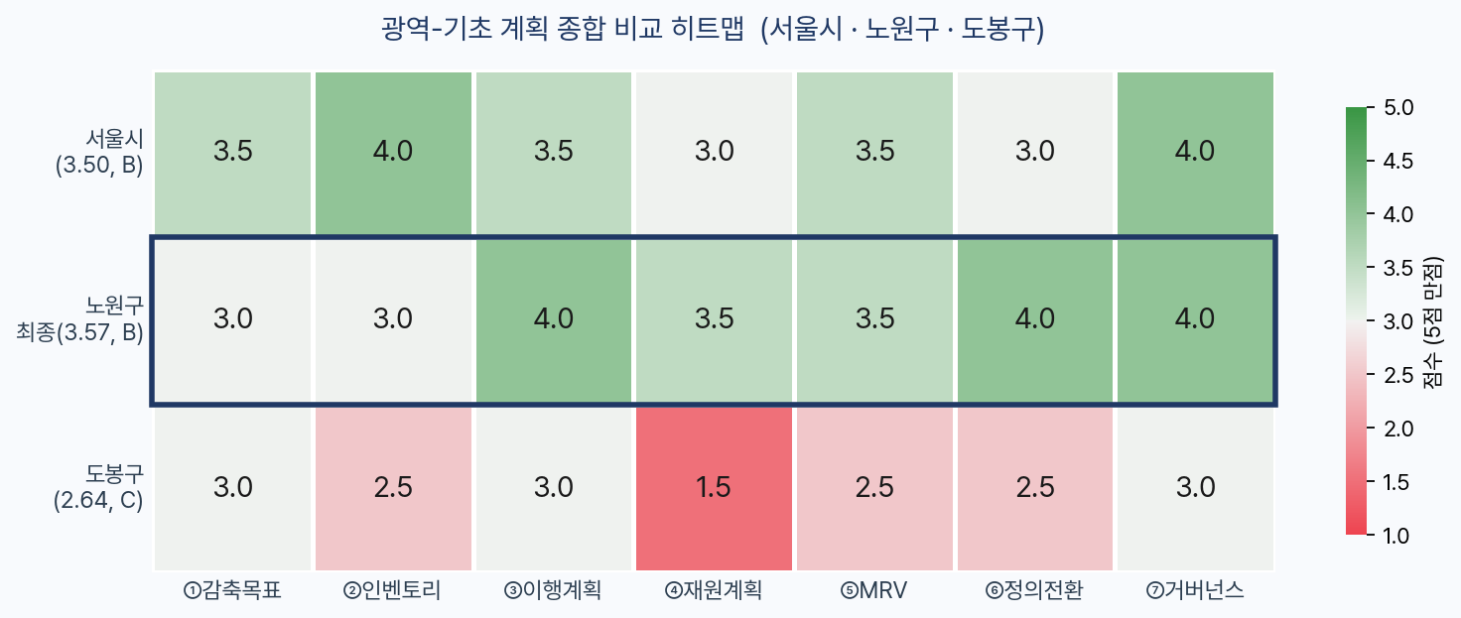
【그림 3】 광역-기초 계획 종합 비교 히트맵 (서울시 · 노원구 · 도봉구)
5-4. 종합 점수 흐름 및 기준별 달성률
왼쪽: 3단계 종합 점수 이행 추적 + MRV 완공 시 향후 전망. 오른쪽: 기준별 최종 점수 달성률.
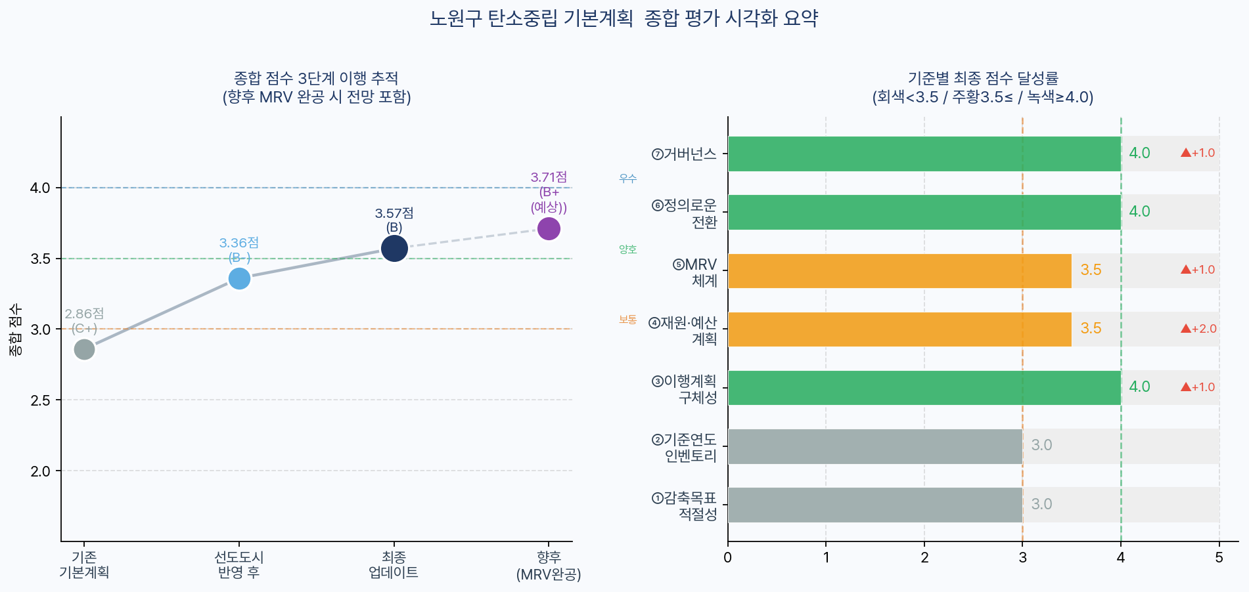
【그림 4】 종합 점수 3단계 흐름(좌) · 기준별 달성률(우) — 점선: 완공 후 전망 3.71점

06 개선 제언 종합 및 차기 계획 권고
단기(~2027) · 중기(~2030) · 장기(~2034) 이행 로드맵
6-1. 우선순위별 개선 제언
▶ 최우선 (즉시 착수)
• MRV 플랫폼 완공 즉시 GCoM MRV 표준 인증 신청 및 제3자 검증 기관 MOU 체결
• 탄소중립국 직제 조례 공식화 및 전담 공무원 T/O 시의회 확보
• 건물에너지 통합플랫폼 데이터 기반 구 단위 GPC 인벤토리 구축 방법론 개발
▶ 중기 과제 (~2030)
• SBTi Cities 방법론 적용, 선도도시 에너지 자립 목표 통합 과학 기반 감축 목표 설정
• 탄소배출거래 파일럿 성과 정량화 및 서울시 탄소시장 확장 기초 데이터 제공
• 2단계 재원 전략 수립 (기후기금 조례 제정, 녹색채권 발행 로드맵)
• CDP Cities 국제 보고 개시 — 글로벌 기후도시 네트워크 편입
▶ 장기 과제 (~2034)
• MRV 플랫폼 기반 구 단위 완전 독자 인벤토리 전환
• 도넛 모델 + 일자리 전환 계획 통합 — 노원형 정의로운 전환 2.0 수립
• 탄소배출거래 파일럿 → 수도권 지역 탄소시장 선도 모델화
6-2. 차기 계획(2029년 갱신) 핵심 권고
■ MRV 완성도 MRV 플랫폼 완공·인증 데이터 기반 GPC Full 등급 인벤토리 구축, CDP Cities 연계 보고.
■ 목표 과학화 선도도시 에너지 자립 성과 반영, SBTi Cities 1.5°C 정합 목표로 전면 재설정.
■ 재원 자립화 기후기금 조례 제정, 녹색채권·임팩트 투자 유치 전략 차기 계획 명시.
■ 거버넌스 심화 탄소중립국 연차 보고서 발간, 구민회의 결의 정책 반영 경로 조례 명문화.
■ 정의로운 전환 2.0 도넛 모델 + 녹색일자리 전환 계획 통합, 노원형 정의로운 전환 2.0 수립.

07 참고 자료 및 평가 프레임워크
기관/출처 | 자료명 | 발행
노원구 | 제1차 탄소중립 녹색성장 기본계획 | 노원구, 2025.
노원구 | 탄소중립 선도도시 사업계획서 (ver 26.0730) | 노원구, 2026.
서울특별시 | 제1차 탄소중립 녹색성장 기본계획 (2024~2033) | 서울특별시, 2024.
환경부 | 제1차 국가 탄소중립 녹색성장 기본계획 | 환경부, 2023.
CAT | CAT Methodology — 1.5°C Pathways | Climate Action Tracker, 2023.
GCoM | Global Covenant of Mayors — Reporting Framework & MRV Guidelines | GCoM, 2023.
SBTi | SBTi Cities — Science-Based Target Setting Guidance | SBTi, 2022.
CDP | CDP Cities Questionnaire 2023 — Technical Notes | CDP, 2023.
CCFLA | State of Cities Climate Finance 2023 | CCFLA, 2023.
CNCA | Carbon Neutral Cities Alliance Framework | CNCA, 2023.

본 평가보고서는 노원구 제1차 탄소중립 녹색성장 기본계획, 탄소중립 선도도시 사업계획서 및 공개 정보(2026년 3월 기준)를 바탕으로 작성되었습니다.
탄소중립국 승격·MRV 플랫폼·녹색건축지원센터 등 신규 인프라를 반영한 최종 업데이트판이며, MRV 플랫폼 완공 시 재평가를 권고합니다.

